Temat: Linux – zarządzanie prawami

1. System Linux jest systemem wielodostępowym w którym dostęp do plików jest regulowany przez prawa
2. Polecenia umożliwiające modyfikacje uprawnień plików, katalogów, użytkowników i grup:
   1. ls – l wyświetlenie praw plików i katalogów
   2. chmod umożliwia zmienianie praw przydzielonych plikom
   3. chwon zmiana właściciela pliku
   4. umask automatyczne przydzielenie uprawnień
   5. chgrp zmiana grupy do której należy plik
   6. newgrp umożliwia zmienienia grupy użytkownikowi
   7. ln tworzenie i usuwanie dowiązań
   8. id identyfikator użytkownika
   9. su logowanie na innego użytkownika
3. Symlink = dowiązanie
4. **Definicja**

**Dowiązanie symboliczne** – znane również jako „symlink” to specjalny typ pliku, który wskazuje na inny plik lub katalog

1. **Rodzaje:**
   1. **Łącza twarde ln (dowiązania twarde) –** to dodatkowa nazwa dla istniejącego pliku. Polegają na skojarzeniu co najmniej dwóch plików z tym samym kodem wewnętrznym. Dla jednego pliku można utworzyć jeden lub więcej dowiązań (nie można ich utworzyć dla plików lub katalogów o różnych systemach plików lub innej partycji)
   2. **Łącza miękkie ln –s**

**(dowiązania symboliczne) –** coś podobnego do skrótu w Windowsie (pośredni wskaźnik do pliku lub katalogu). Może wskazywać na plik lub katalog znajdujący się w innym systemie pliku lub innej partycji

1. Sposób użycia
   1. Dowiązanie twarde

ln [opcje] plik link

ln plik_zrodlowy link_twardy

* 1. Dowiązanie miękkie (symboliczne)

ln [opcje] plik link

ln –s plik_zrodlowy link_symboliczny

* 1. Czy dowiązanie zostało stworzone

ls –l link_symboliczny

lrwxrwxrwx 1 user user 4 Dec 2 23:03 link_symboliczny -> plik_zrodlowy

1. Tworzenie dowiązań do katalogów

ln –s /obrazki ~/obrazy

1. Nadpisywanie dowiązań

ln –s twój-plik.txt twój-link.txt

ln: failed to create symbolic link ‘twój-link.txt’ : File exists

ln –sf twój-plik.txt twój-link.txt (f force)

1. Usuwanie dowiązań

rm twój-link.txt

rm symlink-do-usuniecia

unlink twój-link.txt

unlink symlink-do-usuniecia

Zadanie

1. Utwórz dowiązanie twarde:

a. Zaloguj się na konto root.

Zapomnialem hasla \_(._.)_/

b. Utwórz w katalogu domowym użytkownika dowiązanie twarde do pliku /etc/passwd.

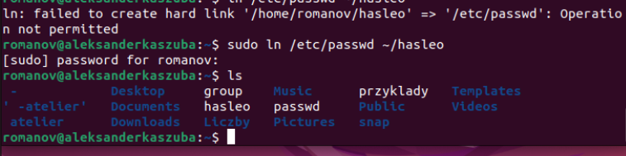

c. Wyświetl zawartość aktualnego katalogu, aby sprawdzić, czy dowiązanie zostało utworzone.

d. Skorzystaj z utworzonego wcześniej dowiązania i wyświetl zawartość pliku /etc/passwd (polecenie **cat** dowiązanie).

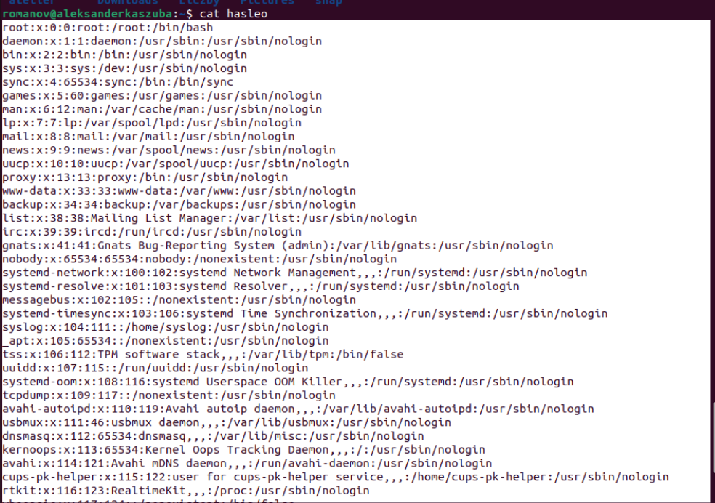

e. Usuń dowiązanie (polecenie **rm**).

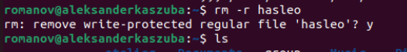

2. Utwórz dowiązanie symboliczne:

a. Skorzystaj z pierwszej konsoli i zaloguj się na root.

b. Skorzystaj z drugiej konsoli i zaloguj się na uczen.

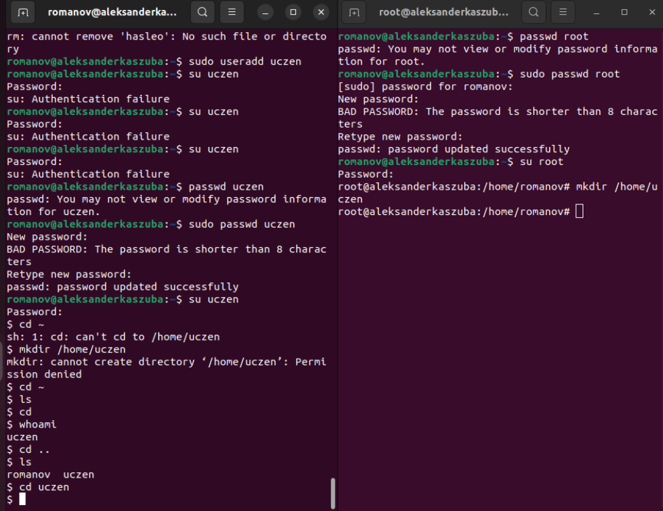

c. Skorzystaj z konta uczen i utwórz w katalogu domowym podkatalog skrypty oraz w nim plik skrypt.

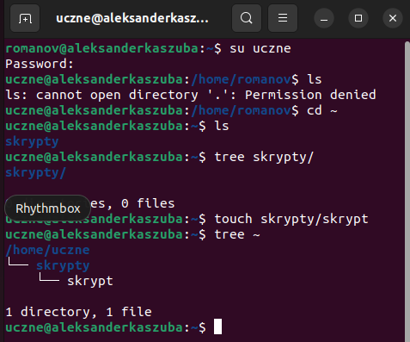

d. Utwórz dowiązanie symboliczne do katalogu skrypty w katalogu domowym użytkownika uczen.

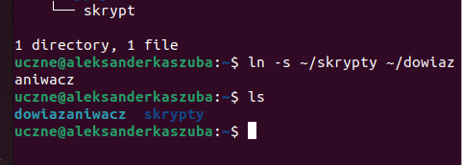

e. Wyświetl zawartość aktualnego katalogu, aby sprawdzić czy dowiązanie zostało utworzone.



f. Skorzystaj z utworzonego wcześniej dowiązania i wyświetl zawartość katalogu skrypty.

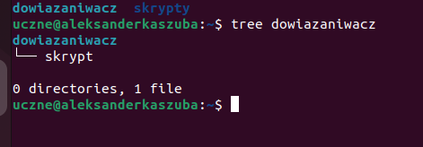

g. Usuń dowiązanie.

